07.03.2024

Globema kupuje rozwiązanie NetVersant Designer od Versant Solutions Group, poszerzając portfolio OSS

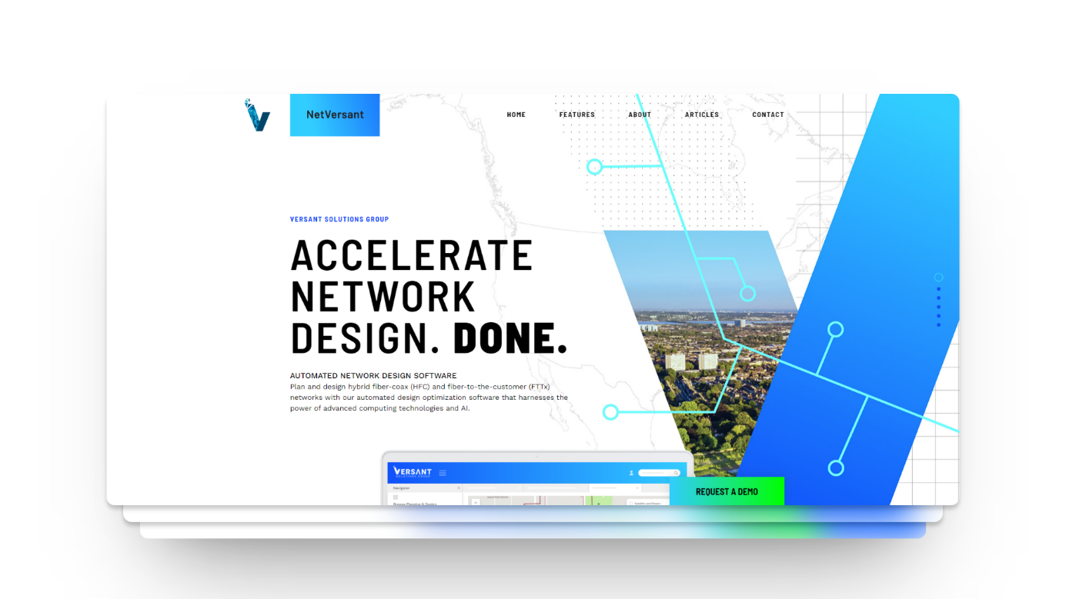
Globema, wiodący dostawca specjalizowanych rozwiązań geoprzestrzennych, produktów i usług IT dla branży telekomunikacyjnej, energetycznej i utilities, ogłosiła nabycie NetVersant Designera – rozwiązania od Versant Solutions Group.
Zakup NetVersant Designera rozszerza portfolio produktów i usług Globemy skierowanych do sektora telekomunikacyjnego – obejmujących planowanie i utrzymanie sieci oraz dostarczanie usług – o narzędzia wspierające projektowanie i budowę sieci.
Nowe rozwiązanie pozwoli Globemie zwiększyć kompleksowość oferty i jeszcze lepiej wspierać firmy z branży telekomunikacyjnej.
NetVersant Designer to rozwiązanie wykorzystujące najnowsze osiągnięcia technologiczne. Automatyzuje projektowanie sieci telekomunikacyjnej i telewizji kablowej i dzięki temu usprawnia ten proces.
Z NetVersant Designerem operatorzy mogą łatwo tworzyć i sprawdzać wiele scenariuszy projektowania i modernizacji sieci, aby ostatecznie wybrać najlepszą, zgodną z założeniami technicznymi i zoptymalizowaną kosztowo wersję projektu – w ciągu kilku godzin zamiast tygodni. Rozwiązanie pozwala zaoszczędzić cenny czas i znacznie obniżyć koszty inwestycji na sieci.
Nabycie NetVersant Designera pozostaje w zgodzie z misją Globemy niesienia postępu technologicznego i innowacji oraz dostosowywania swojej oferty do zmieniających się potrzeb globalnej bazy klientów.
Ryszard Rybus, CEO Globemy, wyraził swój entuzjazm w związku z zakupem, stwierdzając:
"Włączenie produktu NetVersant Designer do portfolio podkreśla nasze zaangażowanie w oferowanie najbardziej kompleksowych usług i najbardziej zaawansowanych rozwiązań na rynku, w celu wspierania firm z sektora telekomunikacji w ich rozwoju i drodze do biznesowego sukcesu".
Ian Oliver, prezes Versant Solutions Group stwierdził z kolei:
"Cieszymy się, że NetVersant Designer znalazł swoje nowe miejsce w Globemie. Jesteśmy przekonani, że produkt, który stworzyliśmy w oparciu o wiedzę ekspercką i lata praktycznego doświadczenia projektantów i inżynierów sieci, w celu wspierania operatorów telekomunikacyjnych i telewizji kablowej, będzie dalej świetnie się rozwijał i ewoluował pod kierownictwem Globemy, przynosząc korzyści zarówno obecnym, jak i przyszłym użytkownikom".
Globema planuje inwestować w dalszy rozwój NetVersant Designera, wprowadzając nowe funkcjonalności, odpowiadające na zmieniające się potrzeby sektora telekomunikacyjnego.
Aby dowiedzieć się więcej o NetVersant Designerze odwiedź stronę:
https://netversant.globema.com/?utm_source=article&utm_medium=newseria&utm_campaign=NetVersant
O Globemie
Globema jest wiodącym dostawcą innowacyjnych rozwiązań, produktów i usług IT. Kierując swoje usługi przede wszystkim do firm i instytucji z branży telekomunikacyjnej, energetycznej i utilities, specjalizuje się w technologiach OSS i geoprzestrzennych. Obecna na rynku od ponad 25 lat, Globema stała się zaufanym partnerem biznesowym dla ponad 800 firm i instytucji na całym świecie.
Więcej informacji o Globemie i oferowanych przez firmę usługach i rozwiązaniach znajdziesz na:
https://www.globema.pl/?utm_source=article&utm_medium=newseria&utm_campaign=NetVersant
O Versant Solutions Group
Versant Solutions Group pomaga operatorom sieci telekomunikacyjnych i telewizji kablowej w wydajnym zarzadzaniu procesem budowy i rozbudowy sieci i wspiera firmy oraz ich klientów w osiągnięcia odpowiednio jak najlepszych efektów biznesowych oraz jakości usług. Versant Solutions Group łączy wiedzę branżową z wieloletnim doświadczeniem w tworzeniu narzędzi IT, które pomagają oszczędzić koszty i czas w procesie planowania, projektowania i wdrażania sieci.

